O‘ZBEKISTON RESPUBLIKASI MUDOFAA VAZIRLIGI O‘ZBEKISTON RESPUBLIKASI HARBIY XAVFSIZLIK VA MUDOFAA UNIVERSITETINING AXBOROT- KOMMUNIKATSIYA TEXNOLOGIYALARI VA HARBIY ALOQA INSTITUTI



Sun’iy intellekt asoslari fanidan
MUSTAQIL ISHI
Mavzu: Pythonda umumiy masalalarga doir dastur tuzish

Topshirdi: O‘zbekov N.
Qabul qildi: kapitan Isakov M.

Toshkent-2025
1-masala:
Uchta son berilgan. Shu sonlarni avval kichigini, keyin kattasini ekranga chiqaruvchi programma tuzilsin.
a, b, c =map(int,input().split())
k = [a, b, c]
k.sort()
print(k[0], k[2])

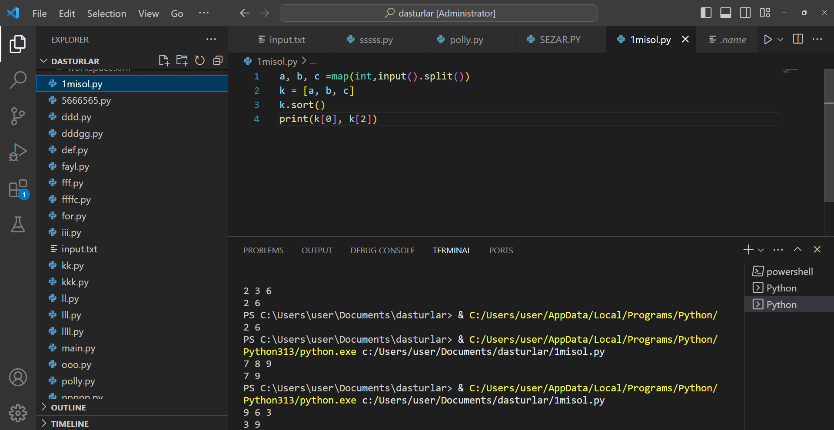
2-masala:
nn butun son berilgan (n>0)(n > 0). Bir sikldan foydalanib quyidagi yig’indini hisoblovchi programma tuzilsin: 1!+2!+3!+⋯+n!
n = input()
s = 0
for i in n:
if 'A' <= i <= 'Z':
s += 1
print(s)
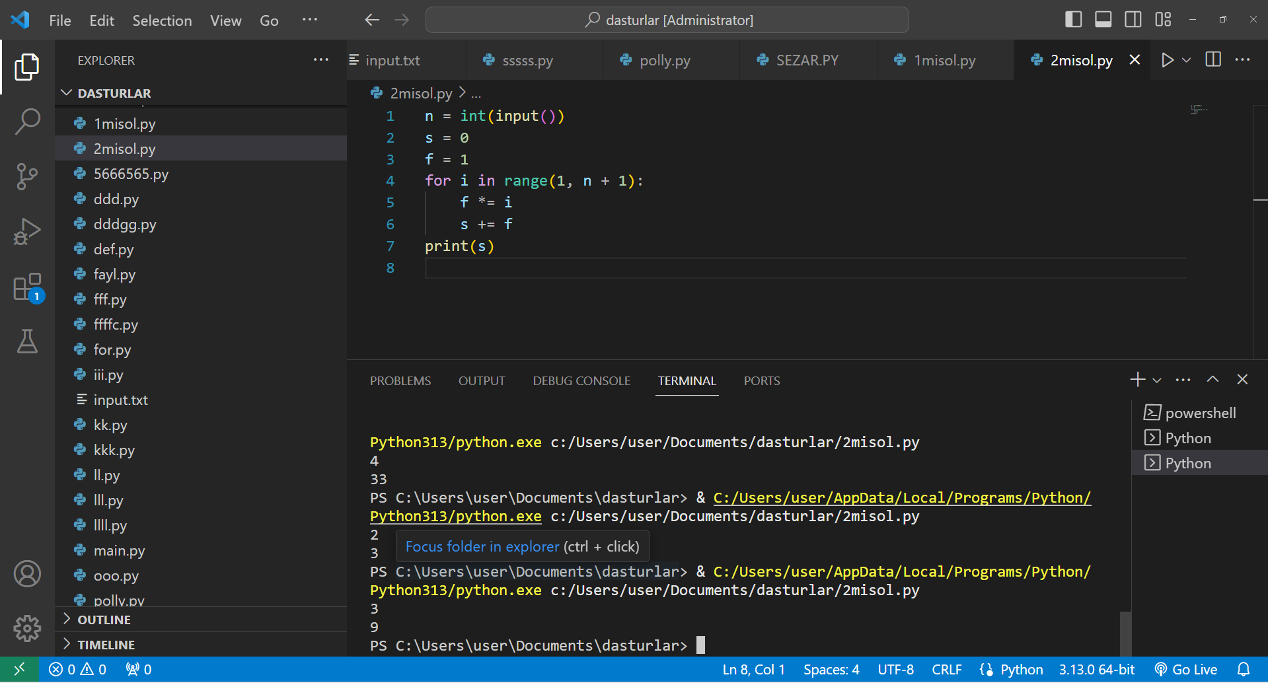
3-masala:
Satr berilgan. Satrdagi katta lotin harflari sonini aniqlovchi programma tuzilsin.
n = input()
s = 0
for i in n:
if 'A' <= i <= 'Z':
s += 1
print(s)
